المستوى: الثانية متوسط المـدة : ســــاعة ونصف
﴿ الاختبار الثاني في مادة العلوم الفيزيائية والتكنولوجية ﴾
التمرين الأول:( 5ن)
A
O
لديك النقطتين A ، O من عقارب ساعة و المشار إليهما في الشكل:
- ما نوع حركة النقطة (A): ...........................................
- ما نوع حركة النقطة (O): ..........................................

لديك المواضع المتتالية لحركة نقطة من جسم صلب خلال فترات زمنية متساوية.

. . . . . . . . .

- نقول عن سرعة النقطة المتحركة أنها ................... لأن ...........................................................

التمرين الثاني:( 4ن)
☺ . أجب بصح أو خطأ وصحح الخطأ ان وجد
  - السرعة مقدار يتعلق بالمسافة فقط.................................................................................
  - السرعة نوعان : متزايدة ومتناقصة..............................................................................
  - كلما زادت المسافة وكان الزمن ثابت فالسرعة متناقصة .........................................................
  - نقول عن جسم ساقط انه متحرك بالنسبة للارض وساكن بالنسبة للمراقب واقف على الارض ...........................................................................................................

*التمرين الثاني:06ن
إليك الجدول التالي،سجلت من خلاله سرعات جسم خلال أزمنة مختلفة.
180 | 160 | 140 | 120 | 100 | 60 | 40 | 20 | 0 | الزمنt(s)
0 | 30 | 20 | 10 | 10 | 10 | 20 | 15 | 10 | السرعةv(m/s)
1-ارسم مخطط السرعة بدلالة الزمن.
2-حدد مراحل الحركة.مع تحديد مدة نوع السرعة.

الصفحــــــــــــــــة1/2

t

التمرين الثالث:( 5ن)

يوم الامتحان اوصل الاب ابنه الى المدرسة وفي الطريق استغل الطريق لرسم مخطط سرعة السيارة
يمثل الرسم المقابل مخطط سرعة سيارة
- على مخطط السرعة حدد نوع سرعة السيارة في المراحل الثلاث
- سمي الحركة في كل مرحلة

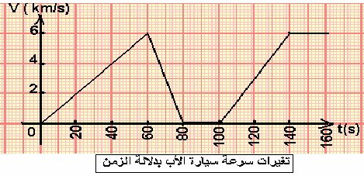
الصفحــــــــــــــــة2/2

